МІНІСТЕРСТВО ОСВІТИ І НАУКИ УКРАЇНИЗахідноукраїнський національний університетФакультет економіки та управлінняКафедра менеджменту, публічного управління та персоналу

НЕХ Єлизавета Ігорівна

Організація оптових закупівель і шляхи підвищення їх ефективності

спеціальність 073 “Менеджмент”  
освітня програма – Менеджмент

Кваліфікаційна робота за ступенем вищої освіти «Бакалавр»

Виконала студентка

групи МЕНз – 41

Є.І.Нех

__________________________

Підпис

Науковий керівник:

к.е.н., доцент Богач Ю.А.

__________________________

Підпис

Випускну кваліфікаційну роботу  
допущено до захисту:  
«___»__________ 2024 р.  
Зав. кафедри, д.е.н., професор  
М.М. Шкільняк

**__________________________**  
 прізвище, ініціали підпис

ТЕРНОПІЛЬ – 2024

ЗМІСТ

**ВСТУП** 3

**РОЗДІЛ 1** **ТЕОРЕТИЧНІ ОСНОВИ ОРГАНІЗАЦІЇ ОПТОВИХ ЗАКУПІВЕЛЬ ТА ЇХ ХАРАКТЕРИСТИКА** 5

**РОЗДІЛ 2 ОЦІНКА ЕФЕКТИВНОСТІ ОРГАНІЗАЦІЇ ОПТОВИХ ЗАКУПІВЕЛЬ** 16

**2.1. Організаційно-економічна характеристика ТМ Юник** 16

**2.2.** **Аналіз ефективності оптових закупівель підприємства** 21

**РОЗДІЛ 3 ШЛЯХИ ПІДВИЩЕННЯ ЕФЕКТИВНОСТІ ОРГАНІЗАЦІЇ ОПТОВИХ ЗАКУПІВЕЛЬ НА ПІДПРИЄМСТВІ** 28

**ВИСНОВКИ** 33

**СПИСОК ВИКОРИСТАНИХ ДЖЕРЕЛ** 35

# **ВСТУП**

**Актуальність проблеми.** Оперативна робота на будь-якому виробництві починається з закупівлі сировини і матеріалів. Купуючи виробничі запаси, організації впливають на постачальників, прагнучи підвищити якість своєї продукції, розширити й оновити асортимент для задоволення попиту споживачів.

Саме управління закупівлями спрямоване на те, щоб підприємство отримувало необхідну якість і кількість сировини, матеріалів, товарів і послуг у потрібний час, у потрібному місці від надійних постачальників, які своєчасно виконують свої зобов’язання, які обслуговують компанії чи організації добре та доставляти товари за вигідною ціною. При цьому масові закупівлі вважаються, з одного боку, найскладнішими та визнаються такими, що мають найбільший вплив на економічну діяльність компанії через вплив на завантаженість складу, логістичну систему та гарантію безперебійності процес виробництва.

**Аналіз останніх досліджень та наукових праць.** Багато українських та закордонних науковців присвятили свої праці питанню організації та управлінню закупівлями: Богач Ю., Дзебко І., Никитюк К., Овсянюк-Бердадіна О., Пономаренко О., Смиричинський В., Степанов В., Щокін Г. та інші. Однак переважна більшість праць стосується закупівель саме у публічному секторі економіки та через систему ProZorro. Дослідження доцільності використання оптових закупівель малими підприємствами та їх особливості в науковій літературі на сьогодні не мають широкого висвітлення.

**Метою кваліфікаційної роботи** є розвиток теоретичних положень організації оптових закупівель та вироблення практичних рекомендацій можливостей вдосконалення управління ними на малих підприємствах.

**Завдання:**

* висвітлити теоретичні основи організації оптових закупівель та дати їх характеристику;
* провести організаційно-економічну характеристику ТМ «ЮНИК»;
* здійснити аналіз ефективності оптових закупівель підприємства;
* розробити пропозиції щодо вдосконалення організації оптових закупівель;

**Об’єкт дослідження** – процес організації оптових закупівель на підприємстві.

**Предмет дослідження** – механізм здійснення оптових закупівель на ТМ «ЮНИК».

**Практична значимість результатів дослідження** полягає у розробці практичних рекомендацій, які можуть бути використані в діяльності ТМ «ЮНИК» для вдосконалення закупівельної діяльності підприємства.

**Апробація.** За результатами дослідження опубліковано тези доповідей на тему «Сучасні моделі оптових закупівель» у Збірнику V Всеукраїнської науково-практичної конференції з міжнародною участю «Актуальні проблеми менеджменту та публічного управління в умовах сучасних викликів» (Тернопіль, ЗУНУ, 2024)

# **РОЗДІЛ 1 ТЕОРЕТИЧНІ ОСНОВИ ОРГАНІЗАЦІЇ ОПТОВИХ ЗАКУПІВЕЛЬ ТА ЇХ ХАРАКТЕРИСТИКА**

Функціонування вітчизняних підприємств відбувається в умовах посилення конкуренції та швидкозмінного економічного середовища, що змушує керівників приймати оптимальні управлінські рішення у сфері підприємницької діяльності в цілому.

Ефективне здійснення господарської діяльності неможливе без закупівель, які впливають на основні конкурентні характеристики підприємства, які відображають:

-  дотримання зобов'язань щодо умов постачання продукції (складових елементів продукції) споживачам (виробництву);

-  забезпечити задовільні, з точки зору споживача, нормативні умови (виробництво), умови поставки продукції (складові продукції);

-  собівартість продукції;

-  якість продукції.

Закупівельна діяльність спрямована на те, щоб організація отримувала сировину, матеріали, товари та послуги необхідної якості та кількості в потрібний час, у потрібному місці, від надійного постачальника, який своєчасно виконує свої зобов'язання, з якісним обслуговуванням. (до і після пропозицій) і за хорошою ціною.

Закупівлю можна вважати історичною категорією, яка розвивається під впливом політичних, економічних, технологічних і соціальних факторів, які визначають важливість закупівельної функції в діяльності компанії, що відображено в таблиці 1.1.

Стає очевидним, що зміни в суспільному житті трансформували значні аспекти купівельної діяльності, перемістивши її з рутинної повсякденної процедури до стратегічно орієнтованої діяльності, інтегрованої в конкурентну стратегію організації.

*Таблиця 1.1*

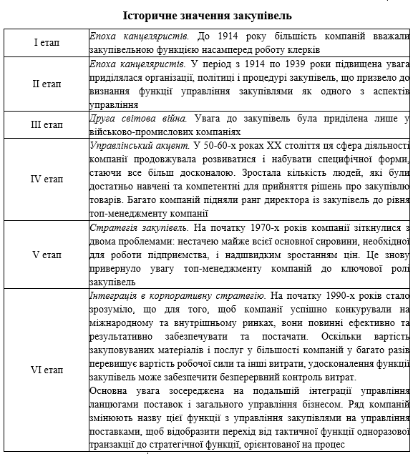

Примітка. Наведено за [14]

У деяких джерелах слово «закупівля» означає одноразову операцію, спрямовану на придбання необхідної в даний момент сировини і матеріалів, і описує сам процес закупівлі: 1) усвідомлення її необхідності; 2) пошук і вибір постачальника; 3) переговори про ціну; 4) визначення умов постачання товарів.

Давайте розглянемо, що ми маємо на увазі, коли говоримо про "закупівлі". Це більше, ніж просто купівля товарів. Воно включає у себе всі етапи процесу, починаючи від самого придбання і закінчуючи розподілом товарів між відділами підприємства та їхнім зберіганням. Таким чином, ми маємо справу з послідовністю операцій, які включають купівлю, доставку, приймання, зберігання та передачу матеріальних ресурсів для переробки, з метою задоволення потреб підприємства в необхідних матеріалах та готовій продукції, з максимальною економічною ефективністю. Такий підхід дозволяє врахувати сучасне економічне середовище та забезпечити відповідну якість, кількість та своєчасність закупівельних операцій. Саме таке розуміння купівельної діяльності дає змогу врахувати реалії сучасного економічного середовища та виділити:

1) складові закупівельної діяльності, що охоплюють її тактичні (оперативні) та стратегічні аспекти;

2) функція управління, що забезпечує цілеспрямоване здійснення закупівельних операцій;

3) інтегративна єдність маркетингової, комерційної та логістичної складових закупівельної діяльності.

Тактичні аспекти закупівель зосереджені на щоденних операціях, спрямованих на запобігання дефіциту матеріальних ресурсів або готової продукції. Ця оперативна діяльність допомагає уникнути проблем з якістю, кількістю та своєчасністю поставок продукції або матеріалів. Управлінські рішення в тактичних аспектах повинні усувати недоліки, зайві витрати часу та коштів під час звичайних процедур закупівлі сировини. Їх розвиток і використання залежить від знання керівництвом компанії цього потенціалу та вміння ефективно розподіляти організаційні ресурси. У цьому плані саме стратегічні постулати домінують у практиці управління закупівлями.

Наявність тактичних і стратегічних аспектів закупівель дозволяє стверджувати, що закупівлі здійснюються через управління зовнішніми або внутрішніми ланцюгами поставок. Тактичні дії пов'язані з необхідністю формування внутрішніх ланцюгів поставок, управління якими передбачає тісну взаємодію співробітників відділу закупівель та інших підрозділів організації. Стратегічні дії вимагають побудови зовнішніх ланцюгів постачання, управління якими пов’язане з постачальниками, а також постійного моніторингу потреб виробництва з розробкою нових схем, методів постачання тощо.

Лише коли ведеться комплексне управління зовнішніми та внутрішніми ланцюгами поставок, можна відчути значне покращення логістики постачання компанії. У цьому контексті координація дій та інтеграція підприємства з іншими суб’єктами ланцюга поставок відіграють ключову роль. Важливо зазначити, що досягнення зовнішньої інтеграції, тобто співпраці з іншими компаніями, потребує відмінностей в підходах, які не обмежуються лише адміністративними заходами. Вона здійснюється через розвиток довгострокових партнерських відносин, встановлення єдиної системи стандартів для бізнес-процесів та швидку передачу вимог кінцевого споживача по якості, умовах доставки та рівню обслуговування.

У сучасних умовах закупівлі мають бути комплексними та включати дві функції: управління закупівлями і управління постачальниками. Управління закупівлями передбачає забезпечення організації продукцією заданої якості та кількості, доставленою вчасно, на відповідне місце та за правильною ціною. У свою чергу, управління постачальниками охоплює оптимізацію бази постачальників, вибір найкращих, координацію їх роботи, оцінку їх ефективності та зміцнення їх потенціалу, що сприяє налагодженню ефективних відносин між постачальниками та клієнтами.

Ефективні закупівлі пов'язані з виконанням багатьох завдань, пов'язаних з різними сторонами діяльності підприємства, але тільки в підрозділі, які дозволяють досягти високого рівня якості забезпечення підприємства необхідними ресурсами, ідентифікація яких є показано на рис. . 1.1.

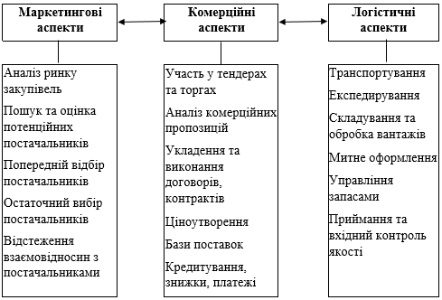

Рис. 1.1. Сучасні аспекти закупівлі ресурсів

Примітка. Наведено за [6]

Отже, вектор сучасного розвитку менеджменту закупівель у комерційній діяльності спрямований на:

− забезпечити узгодженість закупівельних дій зі стратегічними цілями компанії при гармонійному врахуванні інтересів виробництва та збуту;

− підрозділ інтеграції всіх видів робіт, кінцевою метою якого є закупівля і своєчасна доставка матеріальних ресурсів і товарів на підприємства з мінімальними витратами, а також організація внутрішнього постачання підрозділів необхідними ресурсами, включаючи їх доставку. у визначені місця;

− отримання конкурентних переваг кожного підприємства шляхом його злагодженої та ефективної спільної діяльності з постачальниками, через підвищення вартості продукції, що пропонується на ринку збуту;

− щодо використання інформаційних технологій для прийняття ефективних управлінських рішень у сфері закупівель та формування єдиної платформи для управління взаємовідносинами з постачальниками.

Метою закупівельної діяльності при здійсненні господарських операцій є забезпечення підрозділів підприємства надійними та якісними предметами постачання, а також послугами кваліфікованого постачальника, які мають якість та відповідну кількість для реалізації. планова виробничо-фінансова діяльність з якомога більшою економічною ефективністю і в найкоротші терміни.

Досягненню поставленої мети сприяють такі умови:

–   дотримання розумних термінів закупівлі необхідного обладнання;

–   дотримання виробничих або торгових вимог згідно з встановленими стандартами якості матеріальних ресурсів і закупівельних товарів;

–   забезпечити точну відповідність кількості поставок потребам підрозділів організації;

–   впровадження ефективного управління постачальниками;

–   оптимізація витрат на постачання в рамках собівартості продукції.

З огляду на вищесказане, завдання закупівельної діяльності можна охарактеризувати в залежності від рівня прийняття рішень і виділити:

–   завдання на корпоративному рівні, які полягають у підтримці корпоративної стратегії шляхом вирівнювання дій підрозділів, зайнятих закупівлями, з метою збереження конкурентних переваг організації;

–   завдання оперативного рівня, що полягають у налагодженні надійних і безперервних поставок матеріальних ресурсів для забезпечення безперебійного функціонування організації;

–   завдання на стратегічному рівні, забезпечення зв'язків і взаємодії з іншими функціями організації, з джерелами постачання, потребами і попитом кінцевого споживача.

Типові закупівельні завдання в господарській діяльності та наслідки їх невиконання представлені в таблиці 1.2.

**Таблиця 1.2**

**Цілі закупівель у комерційній діяльності та наслідки їх невиконання**

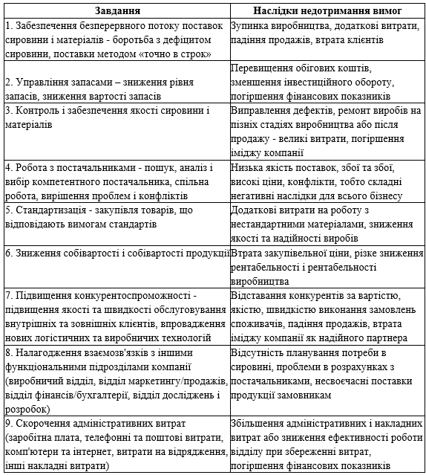

Примітка. Наведено за []

Необхідною умовою ефективної господарської діяльності є гарантоване забезпечення підприємства матеріальними ресурсами необхідного асортименту та якості. Номенклатуру придбаних зовнішніх ресурсів можна звести до чотирьох груп (табл. 1.4).

*Таблиця 1.4*

**Номенклатура закуповуваних ресурсів**

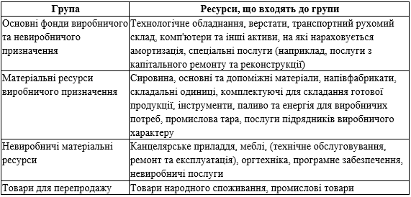

Усі придбані матеріальні ресурси можна систематизувати за різними класифікаційними ознаками. Класифікація матеріальних ресурсів передбачає виділення їх окремих груп за різними ознаками і необхідна для виявлення та обґрунтування потреби в ресурсах, встановлення раціональної спеціалізації та розробки ефективної політики управління ними. Інша частина є частиною поточних активів компанії і призначена для виробництва продукції або надання послуг (сировина, матеріали, комплектуючі). Крім того, сировинні ресурси складають матеріальну основу фондів обігу, тобто знаходяться в стані запасів сировини.

Об'єктом закупівельної діяльності при здійсненні господарських операцій є сторони, які підтримують ділові відносини з купівлі-продажу та надання послуг у процесі закупівлі необхідної продукції. Основними суб'єктами закупівель є постачальники і споживачі.

Постачальник - це організація або особа, яка уклала з одержувачем договір про постачання товарів або послуг. До постачальників товарів належать конкретні підприємства окремих галузей народного господарства, різних сфер виробничо-господарської діяльності, які виробляють товари та послуги.

У сучасній практиці комерційної діяльності постачальниками можуть бути виробники товарів (промислові та сільськогосподарські підприємства, місцева промисловість, індивідуальні виробництва), посередницькі організації (оптова та роздрібна торгівля).

Процес організації ділових відносин з постачальниками можна розділити на переддоговірні, закупівельні та кінцеві господарські операції.

Переддоговірні операції включають вивчення кон'юнктури ринку, вивчення системи існуючих господарських зв'язків, вивчення джерел надходження матеріалів та їх постачальників, планування закупівельної діяльності, визначення потреби в товарах (запасах) і джерел їх закупівля, розробка проектів майбутніх контрактів.

Здійснення закупівель повинно передбачати укладення договорів та угод з постачальниками, узгодження та уточнення всіх параметрів і характеристик товару, що закуповується, та асортименту в цілому, додаткове подання документів, необхідних для укладення договору поставки, та виконання відповідних нормативних документів з постачальниками.

Завершальні закупівельні операції включають: контроль та облік ходу виконання договорів з постачальниками на поставку товарів, претензійно-дослідну роботу, ведення запасів тощо.

Способи постачання матеріальних ресурсів обґрунтовуються і вибираються в залежності від складності продукції, що виготовляється, складу комплектуючих і матеріалів.

До основних методів постачання матеріальних ресурсів, що використовуються на підприємствах, «відносять:

1) оптові закупівлі (закупівля товару однією партією);

2) регулярні закупівлі невеликими партіями;

3) закупівля за потребою;

4) різні комбінації цих методів» [23].

У кожного способу є свої переваги і недоліки, які необхідно враховувати, щоб заощадити час і знизити витрати. Розглянемо найбільш часто використовувані способи.

Закупівля товарів окремою партією або оптом. Спосіб передбачає поставку товару великими партіями за один раз (оптові закупівлі). Таким чином можна придбати товари, які неочікувано знадобилися і не потребують тривалого зберігання. Зазвичай вони купуються в умовах, наближених до споживання. Переваги такого способу закупівлі: простота оформлення документів, гарантована доставка всієї партії, підвищені комерційні знижки.

Ще одним важливим документом при оптових закупівлях є специфікації, які додаються до договору поставки та є його невід’ємною частиною. «У специфікаціях договору поставки зазначено:

– асортимент продукції в розгорнутому вигляді;

– кількість товарів, що підлягають поставці;

– ціна кожного товару;

– сума;

– умови доставки» [25].

Відповідно до специфікації товар повинен бути відвантажений.

Дуже важливу роль відіграють документи, що підтверджують якість продукції. Під час укладення договору сторони повинні визначити вид документа, який засвідчуватиме якість продукції (наприклад, сертифікат відповідності, гігієнічний сертифікат, ветеринарний сертифікат тощо). При постачанні товарів, що підлягають обов'язковій сертифікації, наявність сертифікатів відповідності є обов'язковою. Вони є певною гарантією якості товарів, їх безпеки для споживачів, їх життя і здоров'я, а також навколишнього середовища.

Регулярні закупівлі невеликими партіями. У цьому випадку покупець замовляє необхідну кількість товару, який поставляється йому партіями за певний період відповідно до графіка виробничої потреби на конкретний період. Переваги цього методу полягають у наступному: прискорюється оборот капіталу, оскільки товар оплачується в міру надходження окремих партій; економить місце для зберігання; Вартість документів на доставку знижується, оскільки оформляється тільки замовлення на всю доставку. Його недоліки: можливість замовити надмірну кількість товару; необхідність оплати повної суми товару, зазначеної в замовленні. Для спрощення процесу оформлення замовлення та зменшення накладних витрат використовуються консолідовані поставки кількох видів супутніх товарів, закуплених невеликими партіями.

Отримайте товар відповідно до ваших вимог. Цей спосіб доставки схожий на звичайну доставку товару, але характеризується наступними особливостями:

– кількість товару, що поставляється, не є фіксованою, а визначається приблизно;

– постачальники зв'язуються з покупцем перед виконанням кожного замовлення;

– оплачується лише кількість поставленого товару;

– після закінчення терміну дії договору замовник не зобов’язаний приймати та оплачувати ще не поставлений товар.

Перевагами цього методу є відсутність твердих зобов'язань щодо закупівлі певної кількості товару, прискорення обороту капіталу та мінімум паперової тяганини.

Іншими словами, закупівлі будуть більш ефективними, якщо співробітники розроблять оперативні плани закупівель. Вони включають комплекс заходів, спрямованих на належне здійснення закупівельної роботи. Метою оперативного планування повинна бути правильна організація оптових закупівель товарів і підвищення персональної відповідальності кожного комерційного працівника за виконання поставлених завдань.

# **РОЗДІЛ 2 ОЦІНКА ЕФЕКТИВНОСТІ ОРГАНІЗАЦІЇ ОПТОВИХ ЗАКУПІВЕЛЬ**

## **2.1. Організаційно-економічна характеристика діяльності організації**

Сьогодні ФОП «ЮНИК Г.В.» є одним із лідерів місцевого ринку у виробництві високоякісних ковбас та м'ясних виробів. Високі стандарти якості та унікальні смакові властивості продукції швидко зробили ТМ "ЮНИК" популярною. На сьогодні продукція компанії доступна в 10 регіонах України.

Виробництво м’ясної продукції під брендом "ЮНИК" розпочалося у 1999 році і триває досі. Пік розвитку підприємства припав на 2014 рік, коли ТМ "ЮНИК" стала надзвичайно популярною серед жителів Тернополя. Торгова марка неодноразово перемагала в конкурсі «Народний бренд».

Зараз ТМ «ЮНИК» спеціалізується на виробництві ковбасних виробів та фасованої продукції, а також має власну мережу магазинів у Тернополі. На підприємстві постійно працює 8 найманих працівників. Виробництво здійснюється як з власної сировини, так і з закупленої у перевірених постачальників, які забезпечують надійний ветеринарний контроль.

Виробнича потужність підприємства визначає максимальний рівень випуску продукції відповідно до встановленої номенклатури, асортименту та якості, за умови повного використання обладнання та виробничих площ, а також застосування сучасних технологій і організації виробництва. Динаміка розвитку підприємства показує постійне збільшення обсягів виробництва як у фізичних, так і у фінансових показниках. Наприклад, у 2023 році ТМ "ЮНИК" збільшила обсяг виробленої продукції на 7153 тис. грн або на 22,3%. Це зростання відбулося як за рахунок підвищення фактично виробленої продукції на 84,75 тонни або на 20,42%, так і за рахунок збільшення роздрібних цін на продукцію (табл. 2.1).

Такої позитивної динаміки ТМ «ЮНІК» досягла і зберігала тривалий час завдяки постійному розширенню асортименту, рецептур, використанню новітнього обладнання для виробництва ковбасних та м’ясних виробів, що стало сильною стороною компанії. У цьому контексті ми також розглянемо слабкі сторони компанії. Для цього скористаємося аналізом SNW, тобто аналізом внутрішнього середовища компанії (табл. 2.2), оцінюючи ступінь важливості параметрів внутрішнього середовища компанії за 10-бальною шкалою.

*Таблиця 2.1*

**Виробництво продукції̈ в натуральному та вартісному виразі**

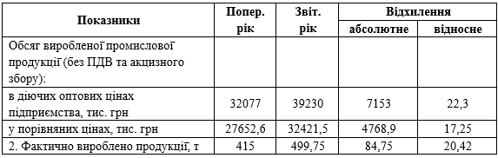

*Таблиця 2.2*

**SNW-аналіз ТМ "ЮНИК"**

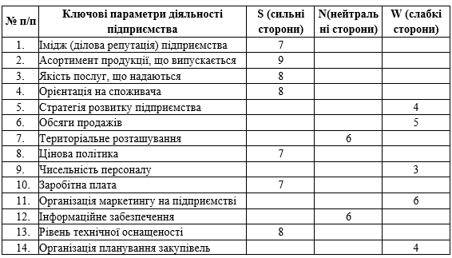

Як свідчать наведені дані, сильними сторонами ТМ «ЮНІК» є асортимент виробленої та реалізованої продукції; якість послуг; орієнтація на споживача; цінова політика та рівень технічної оснащеності виробництва. Водночас слабкі сторони полягають у стратегії розвитку компанії; нечисленність основного персоналу, що для забезпечення виробництва вимагає укладання значної кількості договорів для залучення до цього процесу інших ФОП; слабка організація маркетингу в компанії; недосконала система організації планування закупівель сировини для виробничих запасів.

Разом з тим, досліджуючи ТМ «ЮНІК», ми також встановили ряд переваг та інших недоліків компанії. Для візуалізації та систематизації отриманих результатів ми проведемо SWOT-аналіз діяльності компанії, що дозволить визначити сильні та слабкі сторони компанії, розрахувати ризики та майбутнє процвітання за допомогою комплексного підходу. Сам цей метод дозволяє здійснити комплексну оцінку конкурентного середовища за ступенем важливості зовнішнього і внутрішнього впливу з прогнозом можливостей і врахуванням потенційних загроз. Результати наведені в таблиці. 2.3.

*Таблиця 2.3*

**SWOT-аналіз ТМ "ЮНИК"**

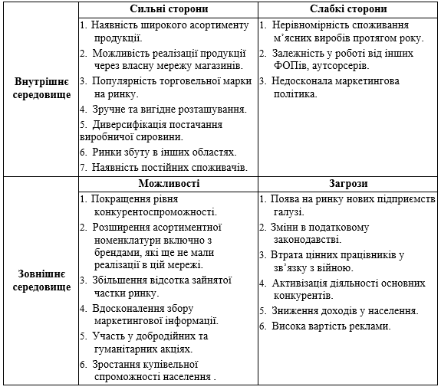

Виходячи з перерахованих вище факторів, можна виділити ряд конкурентних переваг досліджуваного підприємства: досить велику частку ринку для такого невеликого підприємства та лояльність потенційних клієнтів. Проведені дослідження також свідчать про те, що критичний стан ТМ «ЮНІК» може призвести до покращення технологічних можливостей конкурентів або переходу споживачів до конкурентів.

Тому стратегія компанії повинна бути спрямована на максимальне використання можливостей і проведення політики максимально можливого захисту від бізнес-ризиків, а також на вдосконалення менеджменту в цілому. У цьому контексті узагальнимо фактори зовнішнього мікросередовища та спрогнозуємо можливу реакцію підприємства на ризики з боку споживачів, виробників, конкурентів (табл. 2.4).

*Таблиця 2.4.*

**Чинники зовнішнього мікросередовища** **ТМ "ЮНИК"**

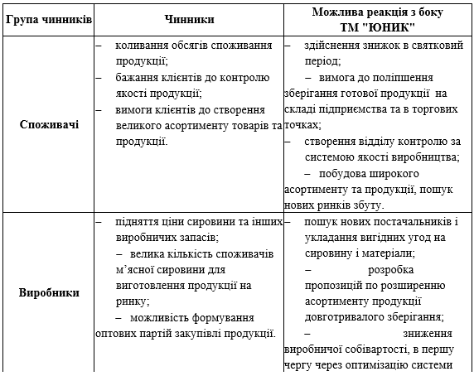

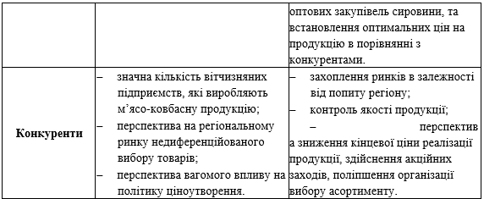 Джерело: складено авторами

Проаналізовані фактори мікросередовища суттєво впливають на бізнес. Аналіз факторів зовнішнього середовища досліджуваного підприємства дає змогу визначити перспективні цілі, сутність яких передбачає: використання нових технологій у виробництві продукції (зростання), підвищення рівня маркетингу виробничої діяльності, розширення збуту. ринки збуту продукції і товарів, побудова нового іміджу організації, підвищення кваліфікації працівників, зниження цін, собівартості продукції та вдосконалення виробничих процесів.

Управління підприємством — це діяльність відповідних організацій і осіб, спрямована на забезпечення ефективного використання матеріальних, трудових, фінансових і природних ресурсів з метою отримання прибутку, задоволення соціальних і економічних інтересів працівників підприємства. Головною метою стратегічного управління господарською діяльністю ТМ «ЮНІК» є створення такої системи, яка забезпечить ефективне довгострокове виживання підприємства на ринку. І одним із головних завдань у цьому напрямку є зниження собівартості продукції, важливу роль у її вирішенні має відіграти оптимізація та забезпечення ефективного функціонування системи оптового постачання.

## **2.2.** **Аналіз ефективності оптових закупівель підприємства**

Як зазначалося в попередньому питанні, розробка стратегії зниження витрат важлива для довгострокового виживання ТМ «ЮНІК» на ринку. Ця стратегія визначається не тільки внутрішніми можливостями та специфікою компанії, а й зовнішніми факторами, такими як ринкова конкуренція, зміни споживчого попиту, технологічні інновації тощо.

Важливо відзначити, що в умовах зростання конкуренції та швидких змін ринку стратегія зниження витрат не є статичною. Це вимагає поєднання короткострокового і довгострокового маневрування, а також постійного оновлення та вдосконалення.

На нашу думку, стратегія зниження собівартості повинна враховувати багато факторів, але основним з них має бути зниження собівартості продукції за рахунок скорочення витрат на закупівлю сировини та її зберігання. Сам по собі фактор впливу на собівартість продукції, оскільки ефективне управління ланцюгом поставок передбачає формування політики оптимізації ланцюга поставок за рахунок скорочення витрат на зберігання, скорочення циклів закупівель, а також економію фінансових ресурсів за рахунок раціонального укладення контракту. оптова політика та знижки на великі покупки.

Успішна реалізація закупівельної політики передбачає наявність достатньої інформації про ринки, на яких здійснюються державні закупівлі. Що стосується завдань дослідження ринку поставок, то в ТМ «ЮНІК» їх виконує логіст компанії. До його функцій входить регулярний збір та оцінка детальної інформації з метою визначення місткості ринку та створення передумов для оптимізації закупівель.

Метою маркетингових досліджень закупівлі виробничої сировини в ТМ «ЮНІК» є аналіз безпосередньо ринку, який на даний момент забезпечує потреби в сировині та матеріалах, а також непрямих ринків, де знаходяться основні постачальники. Останнє дає змогу прогнозувати очікувану динаміку обсягів і цін на основну сировину.

За час існування ТМ «ЮНІК» вже має довгострокові контракти на постачання сировини, а також власну сировинну базу. Проте логіст, відповідальний за своєчасне надходження виробничих запасів, постійно вивчає можливість залучення нових постачальників. За останні кілька років до списку постачальників додалося кілька нових юридичних осіб та інших ФОПів. При цьому після вибору потенційного постачальника узгоджуються ділові питання. Зазвичай це відбувається шляхом спільного обговорення можливостей і потреб у конкретній сировині. Якість сировини, наявність усіх необхідних сертифікатів якості, а також умови та партії постачання виробничих запасів завжди є важливим питанням у переговорах з постачальниками.

При виборі постачальника враховуються основні вимоги до його вибору.

Існує два основних критерії вибору постачальника:

– витрати на придбання продукції;

– якість обслуговування.

Ціна покупки включає ціну продукції або послуги і не має іншого грошового вираження, яке може включати, наприклад, зміну іміджу організації, соціальну значущість сфери діяльності компанії, перспективи зростання. та розвитку виробництва тощо.

Якість обслуговування включає якість продукту чи послуги та надійність послуги. Надійність послуги означає гарантію обслуговування споживача необхідними йому ресурсами протягом заданого часу і незалежно від недоставки, порушення умов доставки тощо. Надійність можна оцінити через вірогідність невідмови задовольнити запит споживача.

Крім основних критеріїв вибору постачальника, таких як вартість закупівлі сировини та її якість, ТМ «ЮНІК» використовує й інші критерії, кількість яких у кожному конкретному варіанті різна. Однак у більшості випадків вони включають:

– місцезнаходження постачальника по відношенню до споживача;

– терміни виконання поточних і екстрених замовлень;

– наявність резерву потужностей у постачальника;

– організація управління якістю продукції у постачальника;

– ризик припинення діяльності постачальника;

– платоспроможність та фінансове становище постачальника тощо.

На етапі безпосереднього планування закупівлі сировини, особливо коли мова йде про оптові закупівлі, враховується ряд наступних факторів, включаючи рівень інфляції, який може призвести до підвищення цін, а також технологічний розвиток при розведенні великої та іншої худоби, птиці тощо.

Для ефективного забезпечення матеріально-технічного забезпечення ТМ «ЮНІК» розроблено план поставок, який забезпечує координацію дій всієї продукції компанії. При цьому вирішуються наступні завдання:

– аналіз та визначення потреб, розрахунок кількості сировини на замовлення;

– визначення методу закупівлі;

– договір ціни та документація замовлення (договір);

– перевірити якість і кількість отриманої продукції;

– організація розміщення товарів на складі (за умови, що доставка не відбувається безпосередньо у виробничий цех).

Якісна планово-інформаційна служба з логістики постачання також вирішує проблему збалансування протиріччя між необхідністю безперебійного постачання продукції та мінімізацією складських запасів.

У процесі планування поставок сировини ТМ «ЮНІК» розраховує:

– яка сировина та інші виробничі запаси необхідні для безперебійного виробничого циклу;

– кількість сировини, яку можна негайно доставити в цех для виробництва м’ясних і ковбасних виробів;

– коли знадобляться додаткові запаси сировини (виробництво перед святами);

– можливості постачальників, у яких сировину можна закуповувати «вже»;

– складські площі, необхідні в періоди інтенсивного виробництва;

– закупівельні витрати залежно від методів закупівлі;

– можливості та можливість власного розведення великої рогатої худоби та птиці.

Як зазначалося в попередньому розділі, існує багато методик для визначення необхідної кількості закупівлі сировини та періодичності її постачання, але всі вони потребують даних про використання аналогічних виробничих запасів у минулому. Наприклад, у 2023 році цехи основного виробництва спожили близько 400 тон сировини. Найбільшу частину становила свинина – 280 тон, що за тиждень становить 280:52 = 5,385 тон м'яса. Цей показник може бути використаний для планування закупівель на поточний рік. Таким чином, ТМ "ЮНИК" використовує методику планування потреби в сировині, виходячи з планових показників виробництва кінцевої продукції.

У періоди передсвяткових та післясвяткових коливань попиту закупівлі проводяться за методом згладжування коливань. Це досягається порівнянням фактичного споживання в попередньому періоді з прогнозними значеннями, розрахованими для цього ж періоду.

Оцінюючи ефективність закупівельної політики ТМ "ЮНИК" загалом та оптових закупівель зокрема, зазначимо, що у своїй діяльності підприємство використовує практично всі методи закупівель (рис. 2.1).

Рис. 2.1. Методи закупівлі сировини на ТМ "ЮНИК" відповідно до її вартості за 2023 рік

Як показано на рисунку, найбільшу питому вагу постачання сировини забезпечують оптові закупівлі. Цей метод передбачає наявність довгострокових контрактів на визначену кількість сировини, за визначеною вартістю та на визначені терміни поставки. Такий підхід спрощує оформлення документів і надає компанії значні знижки на обсяг закупівлі. Проте на сьогодні компанія не може повністю перейти на закупівлю цим методом, оскільки відсоток використання даного виду закупівлі є граничним для компанії через відсутність великих складських приміщень з дорогими морозильниками.

Враховуючи вищевикладене, сировину та інші виробничі запаси, що мають короткий термін придатності, ТМ «ЮНІК» здійснює закупівлі методами регулярних дрібносерійних закупівель та щоденних (місячних) закупівель.

Шляхом регулярних закупівель невеликими партіями досліджуване підприємство замовляє необхідну кількість сировини або інших виробничих запасів, які постачаються йому партіями протягом визначеного періоду. Такий підхід цілком виправданий для підприємства, оскільки дозволяє прискорити оборотність капіталу, оскільки оплата сировини здійснюється по мірі надходження окремих партій. При цьому, як уже зазначалося вище, досягається економія складської площі, скорочуються витрати на документальне оформлення постачання, оскільки оформляється тільки замовлення на всю поставку.

Щоденні закупівлі дозволяють забезпечити виробництво за окремими індивідуальними замовленнями, а іноді і за рецептами (для святкових і пам'ятних заходів). У тих же ситуаціях переважна більшість закупівель здійснюється за способом отримання матеріальних цінностей за потреби. Вони, як правило, здійснюються в рамках довгострокових контрактів і спрямовані більше на забезпечення функціонування компанії в цілому.

Варто зазначити, що майже 50% оптових закупівель у загальній структурі компанії вдалося вийти лише минулого року, чому сприяло розширення складських приміщень. Незважаючи на незначне зниження оборотності капіталу, підприємство отримало додаткові «бонуси» за рахунок зменшення кількості договорів та здешевлення сировини за рахунок використання оптових цін (рис. 2.2 ).

Рис. 2.2. Переваги ТМ "ЮНИК" від збільшення питомої ваги оптових закупівель сировини

Примітка. Наведено за матеріалами підприємства

Зазначене свідчить про позитивні тенденції в управлінні закупівельною діяльністю досліджуваного підприємства. Збільшення обсягів виробництва, а також перехід на форму оптових закупівель дозволили ТМ «ЮНІК» знизити витрати на одиницю продукції. Це досягнуто в основному за рахунок оптимізації логістичних процесів і збільшення питомої ваги оптових закупівель. Проте, для більш точного аналізу ефективності обраної політики щодо постачання сировини компанії рекомендується відслідковувати додаткові витрати, що виникають у торгових процесах, вартість спожитої електроенергії додатково для роботи морозильних камер тощо. Проте, на нашу думку, в умовах масштабної війни та з супутніми ризиками політика компанії щодо балансування на межі максимально можливих запасів сировини є виправданою, враховуючи те, що ТМ «ЮНІК» має власна система живлення та не залежить від перебоїв у подачі світла.

# **РОЗДІЛ 3 ШЛЯХИ ПІДВИЩЕННЯ ЕФЕКТИВНОСТІ ОРГАНІЗАЦІЇ ОПТОВИХ ЗАКУПІВЕЛЬ НА ПІДПРИЄМСТВІ**

Ефективне управління організацією повинно базуватися на застосуванні нормативних методів, і ТМ «ЮНІК» не є винятком. Неможливо орієнтуватися лише на порівняння отриманих результатів з фактичними витратами звітного періоду. Потрібно постійно співвідносити реальні витрати з економічно обґрунтованими, які розраховані на основі техніко-економічних норм і нормативів. Такі норми дозволяють визначити наявні запаси сировини та терміни її подальшого використання, що сприяє правильній закупівельній та фінансовій політиці ТМ «ЮНІК», знижуючи витрати на дистрибуцію.

Нестача сировини, її надлишок, тривалі переговори та затримки транспортування призводять до зривів у виробничих темпах, зниження продуктивності праці та зростання собівартості продукції. Це також відволікає працівників на документообіг, замість їх основних обов'язків.

Відсутність сировини перешкоджає безперебійному виробничому процесу м’ясних та ковбасних виробів, що зменшує обсяги продажів і розмір прибутку. З іншого боку, надлишок товарно-матеріальних цінностей уповільнює оборотність коштів, відволікає матеріальні ресурси від основної діяльності та призводить до значних витрат на утримання запасів.

Тому в умовах ринкової економіки працівники підприємства повинні прагнути до ефективного управління процесами закупівлі сировини та інвестованих у неї оборотних коштів.

Система оперативного контролю і управління - це організація безперервної діяльності працівника, який займається закупівлями, спрямована на формування виробничих запасів в економічно обґрунтованих обсягах.

Ця інформація дозволяє вирішувати наступний комплекс завдань в компанії:

– визначати рідкісні товарно-матеріальні цінності;

– вибрати види сировини, для яких створено понаднормативні запаси і які можна використати або реалізувати;

– оцінити наявність резервів та їх структуру;

– визначення потреби у фінансових ресурсах для забезпечення необхідних запасів у планованому періоді тощо.

Визначення необхідного обсягу авансованих фінансових ресурсів для формування запасів сировини і матеріалів здійснюється шляхом визначення потреби в окремих видах цих цінностей.

У процесі визначення потреби запаси попередньо групуються таким чином:

– виробничі запаси (запаси сировини і матеріалів, необхідних для забезпечення виробничого процесу);

– запаси готової продукції та товарів, призначених для перепродажу, призначені для їх безперебійної реалізації споживачам.

Мінімізація поточних витрат на утримання запасів є оптимізаційною задачею, яка вирішується в процесі їх нормування.

Для виробничих запасів він полягає у визначенні оптимальних розмірів партій сировини і матеріалів, що поставляються. Чим більше розмір рядка, тим менша відносна сума поточних витрат на розміщення замовлення, доставку товару та його отримання.

Таким чином, ефективне управління взаємовідносинами з постачальниками вимагає індивідуального підходу до кожного з них, аналізу відносин з метою виявлення найбільш перспективних. Для цього необхідно зібрати та обробити великі обсяги інформації з історії взаємовідносин з кожним великим постачальником.

Для вирішення цих проблем активно розвивається концепція CRM (Customer Relationship Management), яка передбачає використання передових управлінських та інформаційних технологій для оптимізації відносин з постачальниками.

Як показав аналіз досліджуваної нами компанії, значною проблемою є неточності закупівель щодо умов постачання сировини, асортименту та кількості. Зазвичай така ситуація виникає через зміни у виробничій програмі, неповноту та децентралізацію даних про вимоги виробництва до асортименту м’ясних та ковбасних виробів, а також незадовільну комунікацію з постачальниками. Тобто можна констатувати необхідність покращення роботи у напрямку всіх закупівельних процесів загалом. Як показав аналіз роботи закупівельника – логіста компанії, в нашому випадку є втрати різного характеру та походження. (табл. 3.1)

*Таблиця 3.1*

**Класифікація виявлених втрат відповідно до LEAN-технології**

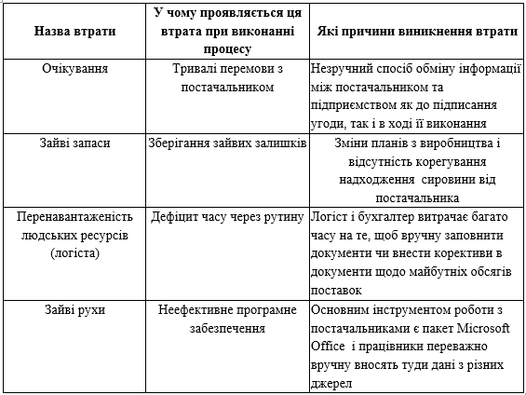

Впровадження згаданої SRM-системи на підприємстві "ЮНИК" дозволить усунути ці втрати завдяки розвитку і використанню широкого спектра рішень, які сприятимуть покращенню постачальницької діяльності в ланцюгу постачань.

SRM являє собою узгоджену програму дій, яка сприятиме ефективним відносинам з постачальниками з метою підвищення загальних показників роботи підприємства та зниження витрат на забезпечення сировиною.

У процесі взаємодії з постачальниками, наше підприємство планує покращити їх показники через стратегічний сорсинг та оцінку ефективності постачальників. Сорсинг визначатиме цикл постачальницької діяльності, включаючи вибір джерела закупівель, його ідентифікацію, оцінку та укладення договорів. Стратегічний сорсинг оптимізує можливості закупівель, зменшуючи витрати та строки доставки товарів і послуг.

Тому впровадження унікальної автоматизованої системи управління бізнес-процесами SRM забезпечить компанії масу переваг: підвищення ефективності взаємодії з постачальниками, автоматизацію процесів, збільшення товарообігу, доступ до розширеної бази кваліфікованих постачальників, а також прискорення працювати. процес.

Управління взаємовідносинами з постачальниками (SRM) — це систематичний підхід до оцінки постачальників, які постачають організації товари, матеріали та послуги, щоб визначити внесок кожного в загальний успіх і розробити стратегії для їх покращення. SRM дозволяє компанії оцінити цінність, яку надає кожен постачальник, і визначити, які з них є найбільш критичними для безперервності бізнесу та продуктивності. Це також допоможе розвинути кращі відносини з постачальниками на основі їх важливості.

SRM — це тип програмного забезпечення, який допомагає керувати взаємодією між організацією та її постачальниками шляхом автоматизації та оптимізації процесів закупівель. Це дозволяє підприємствам будувати міцніші відносини зі своїми постачальниками та забезпечувати більш ефективну взаємодію з ними.

Програмне забезпечення SRM централізує данні, пов’язані з постачальниками, управляє даними постачальника та автоматизує робочі процеси. Управління даними постачальників передбачає зберігання та відстеження всіх даних про постачальників (історія взаємодії з постачальниками та поточні дії, поточні потужності та ціни, загальна інформація про компанії); зберігання документів (контракти з постачальниками, рахунки-фактури, сертифікати, що підтверджують якість продукції); автоматизоване зв'язування пов'язаних з постачальником записів; сповіщення про оновлення даних постачальників.

Програмне забезпечення SRM пропонує різноманітні функції, які забезпечують ефективне керування постачальниками, включаючи наступні «функції та можливості:

* управління контактами;
* рахунки та заявки;
* історії замовлень;
* планування;
* аналіз закупівель;
* пошук постачальників;
* обробка замовлень на закупівлю;
* контроль» [12].

Основні можливості, на які необхідно звернути увагу, обираючи програмне забезпечення:

* історії замовлень;
* планування;
* управління контактами та спілкуванням;
* управління ризиками;
* пошук постачальників;
* управління продуктивністю та аналітика;
* управління життєвим циклом продукту;
* управління контрактами та каталогом;
* перевірка запитів постачальників.

# **ВИСНОВКИ**

Закупівельна діяльність в організації завжди має стратегічне значення і включає управління процесами, комунікацію та взаємодію з іншими підрозділами підприємства, постачальниками, задоволення потреб кінцевого споживача, планування та розробку нових схем закупівель і методів.

Наявність як тактичних, так і стратегічних аспектів закупівель свідчить про те, що закупівлі здійснюються шляхом управління зовнішніми та внутрішніми ланцюгами поставок. Лише комплексний підхід до управління ними дозволяє суттєво покращити закупівельну логістику організації, що, в свою чергу, значно підвищує її прибутковість та конкурентоспроможність.

Сучасні закупівлі мають бути всебічними, об'єднуючи дві функції: управління закупівлями та управління постачальниками. Управління закупівлями передбачає забезпечення організації продукцією заданої якості та кількості з потрібного джерела, доставленої вчасно, в потрібне місце, за потрібною ціною. Управління постачальниками охоплює оптимізацію бази постачальників, їх відбір, координацію ефективності їх роботи, оцінку та розвиток їх потенціалу, що дозволяє встановити ефективні та довгострокові відносини між постачальником і клієнтом на основі взаємовигідної співпраці.

Оптові закупівлі або закупівля виробничих запасів однією партією є одними з основних способів постачання матеріальних ресурсів, які використовуються в сучасній господарській практиці. Саме завдяки ефективному використанню оптових закупівель у поєднанні з іншими методами досліджуваному підприємству ТМ «ЮНІК» вдається не тільки задовольнити потреби в сировині та матеріалах, а й створити додаткові конкурентні переваги.

Крім основних критеріїв вибору постачальника, таких як вартість закупівлі сировини та її якість, ТМ «ЮНІК» використовує й інші критерії, кількість яких у кожному конкретному варіанті різна. Проте в більшості випадків вони включають: - місце розташування постачальника по відношенню до споживача; - терміни виконання поточних і екстрених замовлень;– організація управління якістю продукції у постачальника; – наявність резерву потужності у постачальника; – ризик припинення діяльності постачальника; – платоспроможність та фінансове становище постачальника тощо.

У процесі планування постачання сировини ТМ «ЮНІК» розраховує: - яка сировина та інші виробничі запаси необхідні для безперебійного виробничого циклу; - кількість сировини, яку можна негайно доставити в цех для виробництва м'ясних і ковбасних виробів; - коли будуть потрібні додаткові запаси сировини (виробництво перед відпустками); – можливості постачальників, у яких сировину можна закуповувати «вже»; – складські площі, необхідні в періоди інтенсивного виробництва; – закупівельні витрати залежно від методів закупівлі; - можливості та доцільність власного розведення великої рогатої худоби та птиці.

В рамках підвищення ефективності управління масовими закупівлями на досліджуваному підприємстві доцільно створити оперативну систему контролю та управління. Ця система дозволить: - визначати рідкісні товарно-матеріальні цінності; - вибрати види сировини, для яких створено понаднормативні запаси і які можна використати або реалізувати; - оцінити наявність запасів та їх динамічну структуру; - визначити потребу у фінансових ресурсах для забезпечення необхідних запасів у плановому періоді тощо.

Крім того, для ефективного управління взаємовідносинами з постачальниками, накопичення великих обсягів інформації та їх обробки ми пропонуємо використовувати систему SRM. Управління взаємовідносинами з постачальниками (SRM) — це систематичний підхід до оцінки постачальників, які постачають організації товари, матеріали та послуги, визначення внеску кожного постачальника в загальний успіх і розробки стратегій для їх покращення. За допомогою SRM бізнес зможе визначити цінність, яку надає кожен постачальник, і які з них є найбільш критичними для безперервності бізнесу та продуктивності. Це також дозволить вам розвивати кращі відносини з постачальниками на основі важливості кожного постачальника.

# **СПИСОК ВИКОРИСТАНИХ ДЖЕРЕЛ**

1. [Авраменко О. В.](http://www.irbis-nbuv.gov.ua/cgi-bin/irbis_nbuv/cgiirbis_64.exe?Z21ID=&I21DBN=UJRN&P21DBN=UJRN&S21STN=1&S21REF=10&S21FMT=fullwebr&C21COM=S&S21CNR=20&S21P01=0&S21P02=0&S21P03=A=&S21COLORTERMS=1&S21STR=%d0%90%d0%b2%d1%80%d0%b0%d0%bc%d0%b5%d0%bd%d0%ba%d0%be%20%d0%9e$) Напрями розвитку логістичного менеджменту в Україні. [Бізнес](http://www.irbis-nbuv.gov.ua/cgi-bin/irbis_nbuv/cgiirbis_64.exe?Z21ID=&I21DBN=UJRN&P21DBN=UJRN&S21STN=1&S21REF=10&S21FMT=JUU_all&C21COM=S&S21CNR=20&S21P01=0&S21P02=0&S21P03=IJ=&S21COLORTERMS=1&S21STR=%d0%9614572) [Інформ.](http://www.irbis-nbuv.gov.ua/cgi-bin/irbis_nbuv/cgiirbis_64.exe?Z21ID=&I21DBN=UJRN&P21DBN=UJRN&S21STN=1&S21REF=10&S21FMT=JUU_all&C21COM=S&S21CNR=20&S21P01=0&S21P02=0&S21P03=IJ=&S21COLORTERMS=1&S21STR=%d0%9614572) 2017. № 9. С. 262-267.
2. Аналіз сучасних підходів до оцінки конкурентоспроможності промислового підприємства URL: <http://www.experts.in.ua/baza/analitiс/index.php>
3. Богач Ю. Аутсорсинг як новітня концепція управління. Матеріали міжнародної конференції «Актуальні проблеми менеджменту в умовах інноваційного розвитку економіки». Тернопіль: ТНЕУ. 2018
4. Богач Ю.А., Кривокульська Н.М., Скочиляс С.М. Інформаційно-аналітичне забезпечення як організаційний ресурс для прийняття управлінських рішень. Державне управління: удосконалення та роз-виток. 2021. № 5. URL: <http://www.dy.nayka.com.ua>
5. Буняк Н.М. Інноваційний аутсорсинг як інструмент управління підприємством. URL: <https://economyandsociety.in.ua/index.php/journal/article/view/377>
6. Величко О.П. Логістика в системі менеджменту підприємств аграрного сектору економіки: монографія. Дн-ськ: Акцент НН, 2015. 525 с.
7. Верещинська І. А. Логістичний інсорсинг в агрохолдингових компаніях. URL: <http://www.stattionline.org.ua/ekonom/75/11139-logistichnij-insorsing-v-diyalnosti-agroxoldingovix-kompanij.html>
8. [Волохова І.В.,](http://www.irbis-nbuv.gov.ua/cgi-bin/irbis_nbuv/cgiirbis_64.exe?Z21ID=&I21DBN=UJRN&P21DBN=UJRN&S21STN=1&S21REF=10&S21FMT=fullwebr&C21COM=S&S21CNR=20&S21P01=0&S21P02=0&S21P03=A=&S21COLORTERMS=1&S21STR=%d0%92%d0%be%d0%bb%d0%be%d1%85%d0%be%d0%b2%d0%b0%20%d0%86$) Волохов В.А., Барський В.І. Логістичне забезпечення глобального руху матеріальних потоків. [Вісник економіки транспорту і промисловості .](http://www.irbis-nbuv.gov.ua/cgi-bin/irbis_nbuv/cgiirbis_64.exe?Z21ID=&I21DBN=UJRN&P21DBN=UJRN&S21STN=1&S21REF=10&S21FMT=JUU_all&C21COM=S&S21CNR=20&S21P01=0&S21P02=0&S21P03=IJ=&S21COLORTERMS=1&S21STR=%d0%9672579) 2018. № 64. С. 117-124. URL:<http://nbuv.gov.ua/UJRN/Vetp_2018_64_18>
9. [Громова О. В.](http://www.irbis-nbuv.gov.ua/cgi-bin/irbis_nbuv/cgiirbis_64.exe?Z21ID=&I21DBN=UJRN&P21DBN=UJRN&S21STN=1&S21REF=10&S21FMT=fullwebr&C21COM=S&S21CNR=20&S21P01=0&S21P02=0&S21P03=A=&S21COLORTERMS=1&S21STR=%d0%93%d1%80%d0%be%d0%bc%d0%be%d0%b2%d0%b0%20%d0%9e$) , Рубан А.П. Удосконалення методів планування та проектування логістичної системи. [Вісник економіки транспорту і промисловості.](http://www.irbis-nbuv.gov.ua/cgi-bin/irbis_nbuv/cgiirbis_64.exe?Z21ID=&I21DBN=UJRN&P21DBN=UJRN&S21STN=1&S21REF=10&S21FMT=JUU_all&C21COM=S&S21CNR=20&S21P01=0&S21P02=0&S21P03=IJ=&S21COLORTERMS=1&S21STR=%d0%9672579) 2017. № 60. С. 133-140
10. [Дідук В. А.](http://www.irbis-nbuv.gov.ua/cgi-bin/irbis_nbuv/cgiirbis_64.exe?Z21ID=&I21DBN=UJRN&P21DBN=UJRN&S21STN=1&S21REF=10&S21FMT=fullwebr&C21COM=S&S21CNR=20&S21P01=0&S21P02=0&S21P03=A=&S21COLORTERMS=1&S21STR=%d0%94%d1%96%d0%b4%d1%83%d0%ba%20%d0%92$) Методика прийняття рішення по місцю розташування продукції в складських приміщеннях. [Проблеми інформаційних технологій.](http://www.irbis-nbuv.gov.ua/cgi-bin/irbis_nbuv/cgiirbis_64.exe?Z21ID=&I21DBN=UJRN&P21DBN=UJRN&S21STN=1&S21REF=10&S21FMT=JUU_all&C21COM=S&S21CNR=20&S21P01=0&S21P02=0&S21P03=IJ=&S21COLORTERMS=1&S21STR=%d0%9673400) 2018. № 1. С. 67­72. URL:<http://nbuv.gov.ua/UJRN/Pit_2018_1_11>
11. Дідух О. В. Основні види аутсорсингу у господарській діяльності підприємств. Вісник Хмельницького національного університету. 2012. № 2. Т. 1. С. 29-33. URL : <http://www.nbuv.gov.ua/old_jrn/Soc_Gum/Vchnu_ekon/2012_2_1/029--33.pdf>
12. Іванова М.І. Наукові засади управління логістичними системами на промислових підприємствах: монографія. Клас. приват. ун-т. Дніпро: Грані, 2017. 428 с.
13. [Каличева Н.Є.,](http://www.irbis-nbuv.gov.ua/cgi-bin/irbis_nbuv/cgiirbis_64.exe?Z21ID=&I21DBN=UJRN&P21DBN=UJRN&S21STN=1&S21REF=10&S21FMT=fullwebr&C21COM=S&S21CNR=20&S21P01=0&S21P02=0&S21P03=A=&S21COLORTERMS=1&S21STR=%d0%9a%d0%b0%d0%bb%d0%b8%d1%87%d0%b5%d0%b2%d0%b0%20%d0%9d$) Абрамчук В.С., Лобанова Є.В. Інформаційні технології як чинник забезпечення сталого розвитку складського господарства підприємства. [Розвиток методів управління та господарювання на транспорті.](http://www.irbis-nbuv.gov.ua/cgi-bin/irbis_nbuv/cgiirbis_64.exe?Z21ID=&I21DBN=UJRN&P21DBN=UJRN&S21STN=1&S21REF=10&S21FMT=JUU_all&C21COM=S&S21CNR=20&S21P01=0&S21P02=0&S21P03=IJ=&S21COLORTERMS=1&S21STR=%d0%9669931) 2022. Вип. 4. С. 15-26. URL:<http://nbuv.gov.ua/UJRN/rmegt_2022_4_5>
14. Касич А.О., Харькова Ж.В. Управління конкурентними перевагами підприємства. Збірник наукових праць Тернопільський національний економічний університет. 2016. № 2. С. 79-85.
15. Ковтуненко К.В. Інноваційна економіка: теоретичні та практичні аспекти. Херсон: Грінь Д.С., 2017. 906 с.
16. [Кощій О.](http://www.irbis-nbuv.gov.ua/cgi-bin/irbis_nbuv/cgiirbis_64.exe?Z21ID=&I21DBN=UJRN&P21DBN=UJRN&S21STN=1&S21REF=10&S21FMT=fullwebr&C21COM=S&S21CNR=20&S21P01=0&S21P02=0&S21P03=A=&S21COLORTERMS=1&S21STR=%d0%9a%d0%be%d1%89%d1%96%d0%b9%20%d0%9e$) Розвиток організаційних структур управління логістикою на вітчизняних підприємствах. [Економічний форум.](http://www.irbis-nbuv.gov.ua/cgi-bin/irbis_nbuv/cgiirbis_64.exe?Z21ID=&I21DBN=UJRN&P21DBN=UJRN&S21STN=1&S21REF=10&S21FMT=JUU_all&C21COM=S&S21CNR=20&S21P01=0&S21P02=0&S21P03=IJ=&S21COLORTERMS=1&S21STR=%d0%96100571) 2022. № 1. С. 49-57. URL: <http://nbuv.gov.ua/UJRN/ecfor_2022_1_8>
17. [Крупський О. П.](http://www.old.libr.dp.ua/cgi-bin/irbis64r_01/cgiirbis_64.exe?Z21ID=&I21DBN=BOOKN&P21DBN=BOOKN&S21STN=1&S21REF=3&S21FMT=fullwebr&C21COM=S&S21CNR=20&S21P01=0&S21P02=1&S21P03=A=&S21STR=%d0%9a%d1%80%d1%83%d0%bf%d1%81%d1%8c%d0%ba%d0%b8%d0%b9,%20%d0%9e%d0%bb%d0%b5%d0%ba%d1%81%d0%b0%d0%bd%d0%b4%d1%80%20%d0%9f%d0%b5%d1%82%d1%80%d0%be%d0%b2%d0%b8%d1%87) Промисловий менеджмент: конспект лекцій. Дніпропетр. нац. ун-т ім. О. Гончара. Дн-ськ : Акцент ПП, 2014. 208 с.
18. Моргулець, О., Нишенко, О., & Зінченко, О. (2020). Впровадження аутсорсингу бізнес-процесів на підприємстві. Financial and Credit Activity Problems of Theory and Practice, 3(34), 283–292. <https://doi.org/10.18371/fcaptp.v3i34.215522>
19. [Наукоємні технології.](http://www.irbis-nbuv.gov.ua/cgi-bin/irbis_nbuv/cgiirbis_64.exe?Z21ID=&I21DBN=UJRN&P21DBN=UJRN&S21STN=1&S21REF=10&S21FMT=JUU_all&C21COM=S&S21CNR=20&S21P01=0&S21P02=0&S21P03=IJ=&S21COLORTERMS=1&S21STR=%d0%96100325) 2021. № 3. С. 281-291. URL: <http://nbuv.gov.ua/UJRN/Nt_2021_3_13>
20. [Ніколаєвська А.О.](http://www.irbis-nbuv.gov.ua/cgi-bin/irbis_nbuv/cgiirbis_64.exe?Z21ID=&I21DBN=UJRN&P21DBN=UJRN&S21STN=1&S21REF=10&S21FMT=fullwebr&C21COM=S&S21CNR=20&S21P01=0&S21P02=0&S21P03=A=&S21COLORTERMS=1&S21STR=%d0%9d%d1%96%d0%ba%d0%be%d0%bb%d0%b0%d1%94%d0%b2%d1%81%d1%8c%d0%ba%d0%b0%20%d0%90$) Методи оперативного та стратегічного логістичного контролю та їх роль у прийнятті управлінських рішень. [Менеджмент та](http://www.irbis-nbuv.gov.ua/cgi-bin/irbis_nbuv/cgiirbis_64.exe?Z21ID=&I21DBN=UJRN&P21DBN=UJRN&S21STN=1&S21REF=10&S21FMT=JUU_all&C21COM=S&S21CNR=20&S21P01=0&S21P02=0&S21P03=IJ=&S21COLORTERMS=1&S21STR=EJ000159) [підприємництво: тренди розвитку.](http://www.irbis-nbuv.gov.ua/cgi-bin/irbis_nbuv/cgiirbis_64.exe?Z21ID=&I21DBN=UJRN&P21DBN=UJRN&S21STN=1&S21REF=10&S21FMT=JUU_all&C21COM=S&S21CNR=20&S21P01=0&S21P02=0&S21P03=IJ=&S21COLORTERMS=1&S21STR=EJ000159) 2018. Вип. 1. С. 98-105. URL: <http://nbuv.gov.ua/UJRN/mnnt_2018_1_13>
21. Пендальчук Т. В. Краудсорсинг як технологія стратегічного менеджменту. Modern scientific journal (Сучасний науковий журнал). Вип. №2 (2), 2023. С. 87-95. DOI: [https://doi.org/10.36994/2786-9008-2023-2-12.](https://doi.org/10.36994/2786-9008-2023-2-12)
22. [Разумова К.М.,](http://www.irbis-nbuv.gov.ua/cgi-bin/irbis_nbuv/cgiirbis_64.exe?Z21ID=&I21DBN=UJRN&P21DBN=UJRN&S21STN=1&S21REF=10&S21FMT=fullwebr&C21COM=S&S21CNR=20&S21P01=0&S21P02=0&S21P03=A=&S21COLORTERMS=1&S21STR=%d0%a0%d0%b0%d0%b7%d1%83%d0%bc%d0%be%d0%b2%d0%b0%20%d0%9a$) Темченко О.А., Шевчук Н.А., Максимова О.С. Обгрунтування логістичних систем управління підприємством на основі ABC та XYZ-аналізу.
23. Селезньова Г.О. Формування конкурентних переваг підприємства в сучасних умовах господарювання. Глобальні та національні проблеми економіки. 2016. № 10. С. 50-55.
24. Скіцько В. І. Індустрія 4.0 як промислове виробництво майбутнього. URL: <http://www.investplan.com.ua/pdf/5_2016/8.pdf>
25. Скрипник М.І. Організація обліку витрат у розрізі центрів витрат та центрів відповідальності. Облік і фінанси АПК. 2023. № 23. С. 56-61.
26. Сучасні трансформації організаційно-економічного механізму менеджменту та логістики суб'єктів підприємництва в системі економічної безпеки України: колективна монографія / Дніпропетр. нац. ун-т ім. Олеся Гончара ; за заг. ред. Т.В. Гринько. Дніпро: Біла К.О., 2017. 487 с.
27. Танін В.П. Ключові переваги в системі конкурентоспроможності підприємства. Вісник Хмельницького національного університету. 2015. Вип.5. С.137-140.
28. [Тарасюк Г. М.](http://www.irbis-nbuv.gov.ua/cgi-bin/irbis_nbuv/cgiirbis_64.exe?Z21ID=&I21DBN=UJRN&P21DBN=UJRN&S21STN=1&S21REF=10&S21FMT=fullwebr&C21COM=S&S21CNR=20&S21P01=0&S21P02=0&S21P03=A=&S21COLORTERMS=1&S21STR=%d0%a2%d0%b0%d1%80%d0%b0%d1%81%d1%8e%d0%ba%20%d0%93$) Логістичні рішення та управління постачання в компанії: виклики часу. [Економіка, управління та адміністрування.](http://www.irbis-nbuv.gov.ua/cgi-bin/irbis_nbuv/cgiirbis_64.exe?Z21ID=&I21DBN=UJRN&P21DBN=UJRN&S21STN=1&S21REF=10&S21FMT=JUU_all&C21COM=S&S21CNR=20&S21P01=0&S21P02=0&S21P03=IJ=&S21COLORTERMS=1&S21STR=%d0%9669027:%d0%95%d0%ba%d0%be%d0%bd.%d0%bd.) 2021. № 4. С. 42-48. URL: <http://nbuv.gov.ua/UJRN/Vzhdtu_econ_2021_4_8>

1. [Трушкіна Н. В.](http://www.irbis-nbuv.gov.ua/cgi-bin/irbis_nbuv/cgiirbis_64.exe?Z21ID=&I21DBN=UJRN&P21DBN=UJRN&S21STN=1&S21REF=10&S21FMT=fullwebr&C21COM=S&S21CNR=20&S21P01=0&S21P02=0&S21P03=A=&S21COLORTERMS=1&S21STR=%d0%a2%d1%80%d1%83%d1%88%d0%ba%d1%96%d0%bd%d0%b0%20%d0%9d$) Матеріальні потоки в логістичній діяльності підприємства: теоретичний аспект. [Економічні інновації.](http://www.irbis-nbuv.gov.ua/cgi-bin/irbis_nbuv/cgiirbis_64.exe?Z21ID=&I21DBN=UJRN&P21DBN=UJRN&S21STN=1&S21REF=10&S21FMT=JUU_all&C21COM=S&S21CNR=20&S21P01=0&S21P02=0&S21P03=IJ=&S21COLORTERMS=1&S21STR=%d0%9669896) 2020. Т. 22, Вип. 1. С. 140-151. URL: [http: //nbuv. gov. ua/UJRN/ecinn_2020_22_1_17](http://nbuv.gov.ua/UJRN/ecinn_2020_22_1_17)
2. [Швець Ю.О.,](http://www.irbis-nbuv.gov.ua/cgi-bin/irbis_nbuv/cgiirbis_64.exe?Z21ID=&I21DBN=UJRN&P21DBN=UJRN&S21STN=1&S21REF=10&S21FMT=fullwebr&C21COM=S&S21CNR=20&S21P01=0&S21P02=0&S21P03=A=&S21COLORTERMS=1&S21STR=%d0%a8%d0%b2%d0%b5%d1%86%d1%8c%20%d0%ae$) Андрієнко А.О. Логістичні методи управління матеріальними запасами підприємства: сутність, роль та особливості впровадження. [Вісник](http://www.irbis-nbuv.gov.ua/cgi-bin/irbis_nbuv/cgiirbis_64.exe?Z21ID=&I21DBN=UJRN&P21DBN=UJRN&S21STN=1&S21REF=10&S21FMT=JUU_all&C21COM=S&S21CNR=20&S21P01=0&S21P02=0&S21P03=IJ=&S21COLORTERMS=1&S21STR=%d0%9672579) [економіки транспорту і промисловості.](http://www.irbis-nbuv.gov.ua/cgi-bin/irbis_nbuv/cgiirbis_64.exe?Z21ID=&I21DBN=UJRN&P21DBN=UJRN&S21STN=1&S21REF=10&S21FMT=JUU_all&C21COM=S&S21CNR=20&S21P01=0&S21P02=0&S21P03=IJ=&S21COLORTERMS=1&S21STR=%d0%9672579) 2017. Вип. 58. С. 217-225. URL: [http: //nbuv.gov.ua/UJRN/V etp_2017_5 8_29](http://nbuv.gov.ua/UJRN/Vetp_2017_58_29)
3. Шкільняк М. М., Овсянюк-Бердадіна О. Ф., Крисько Ж. Л., Демків І. О.. Менеджмент: підручник . Тернопіль : ЗУНУ, 2022. 258 с.